Урок решения задач "Законы постоянного тока"

Цели урока:
Образовательные:
- закрепить у учащихся навыки решения задач: расчётных, качественных, экспериментальных;
- проверить и закрепить знания формул и теории по теме, научить применять эти знания при решении задач;
- формирование познавательной активности на уроке.
Развивающие:
- развивать навыки самостоятельной работы, навыков работы в группах;
- развивать умение применять знания в новой ситуации;
- развивать логическое мышление учащихся;
- развивать умение сравнивать, обобщать, делать выводы.
Воспитательные:
- воспитывать ответственное отношение к учебному труду;
- развивать чувство взаимопомощи при работе в группе.
Тип урока:комбинированный.
Формы обучения:фронтальная, групповая, индивидуальная.
Методы обучения:частично-поисковый.
Оборудование: персональный компьютер, мультимедиапроектор, интерактивная доска, источник питания, резисторы, электрические лампочки, ключи, амперметры, вольтметры, карточки с заданием.
- Организационный момент.
Русский физик-теоретик академик Л. Д. Ландау говорил: “ Самые изобретательные и тонкие эксперименты … те, которые дают простор своему необузданному воображению и отыскивает связь между самыми отдаленными понятиями. Даже и тогда, когда эти сопоставления отдаленных понятий грубы и химеричны, они могут доставить другим счастливый случай для великих и важных открытий, до которых никогда не додумались бы рассудительные, медлительные и трусливые “умы”. (Приложение 1)
Цель нашего урока – это исследование зависимости между электрическими величинами:
Зависимость силы тока (J) от напряжения (U) на участке цепи;
Зависимость силы тока (J) в проводнике от его сопротивления (R);
Зависимость сопротивления проводника (R) от температуры (t) и т. д.
Сегодня мы займемся исследованиями и решением задач.
При решении задач вам придется измерять силу тока, напряжение, рассчитывать сопротивление проводника. Как? Какими приборами? Для того чтобы удачно справится с поставленной задачей, нам необходимо повторить пройденный материал.
И так, повторим:
1.как называется электроизмерительный прибор для измерения силы тока через резистор и как он включается в электрическую цепь?
- Амперметр, последовательно.
- Амперметр, параллельно.
- Вольтметр, последовательно.
- Вольтметр, параллельно.
2. Как называется электроизмерительный прибор для измерения напряжения на резисторе и как он включается в электрическую цепь?
- Амперметр, последовательно;
- Амперметр, параллельно;
- Вольтметр, последовательно;
- Вольтметр, параллельно.
3. На графике представлена зависимость силы тока в проводнике от напряжения. Определите по графику сопротивление проводника.
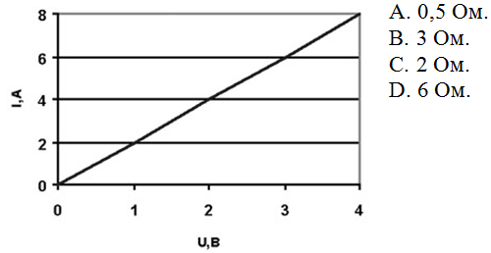
4. Сопротивление металлической проволоки зависит:
- Только от длины;
- Только от площади ее поперечного сечения;
- От вещества, из которого изготовлена проволока;
- От всех перечисленных в А-C параметров.
5. Закон Ома для участка цепи.
6. Закон Ома для полной цепи.
7. Формула зависимости сопротивления проводника от его геометрических размеров.
8. Формулы для расчета работы и мощности тока.
9. С помощью какого прибора измеряют работу тока?
Какая единица работы при этом используется?
10. Закон Джоуля – Ленца.
11. Почему проводник, по которому идет ток, нагревается?
12. Сопротивление между точками В и С участками электрической цепи, представленной на рисунке, равно:
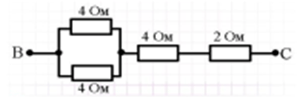
(Проверяем записи на доске, исправляем ошибки. Заполняем таблицу “Оценка качества”.)
Критерии проверки:
“5” – верны 11–12 заданий, “4” – верны 9–10 заданий, “3” – 6–8 верных заданий, “2” – менее 6 заданий.
Решение экспериментальных задач.
Работа групповая. Каждой группе предлагается выполнить экспериментальное задание с использованием оборудования. Проводится инструктаж по ТБ. После выполнения задания, один из представителей группы у доски представляет решение своей задачи. У учащихся класса в тетрадях должны быть все экспериментальные задачи, решаемые ребятами других групп. В ходе ответа у доски группа получает оценку за выполненное задание, что и отражается к таблице “оценка качества”. Учитель координирует деятельность учащихся при выполнении работ.
Группа 1.
1. Рассчитайте сопротивление электрической лампочки.
2. Какова мощность электрической лампочки?
3. Рассчитайте какое количество теплоты, выделится в нити накала электрической лампочки за 1 минуту.
Группа 2.
Определение температуры нити лампы накаливания.
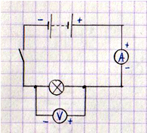
Оборудование: источник тока, ключ соединительные провода, лампа накаливания на 3,5 В, амперметр, вольтметр, реостат.
1. Мультиметром измерьте сопротивление нити накаливания при комнатной температуре. Считайте, что это значение примерно равно R₀ сопротивлению нити лампы при 0°С.
2. Подключите лампу к источнику тока. Измерьте силу тока в цепи при напряжении 3,5 В на концах нити лампы. Вычислите сопротивление нити в нагретом состоянии.
3. Используя формулу зависимости сопротивления от температуры, рассчитайте температуру нити лампы.
Группа 3.
Определение сопротивления и длины мотка медной проволоки, не разматывая ее.
Оборудование: мензурка, весы, набор гирь, линейка, штангенциркуль, справочная литература.
Указания к работе:
Предложите все возможные варианты выполнения этой работы. В зависимости от этого выберите сами оборудование.
Группа 4.
1. Рассчитайте длину проволочной спирали, изготовленной из нихромовой проволоки.
2. Какова мощность электрической спирали.
3. Какое количество теплоты выделится в спирали за 5 минут работы?
3. Итоги урока.
Ребята! Мы с вами сегодня плодотворно поработали.
Вы получили несколько оценок, которые выставлены в таблице “Оценка качества”. Оценка за урок выставляется как среднее арифметическое. Поставьте себе оценку за урок. Таблицы сдайте на проверку.
Оценка качества.
Фамилия, имя ученика | Тест | Эксперимент | Практическая работа | Итоговая отметка

Используемые источники
1. Физика: учебник для 10 кл. общеобразоват. учреждений: базовый и профильный уровни / Г.Я.Мякишев, Б.Б.Буховцев. – М.:Просвещение, 2009.
2. Берков А.В., Грибов В.А. Самое полное издание типовых вариантов заданий ЕГЭ 2011. Физика, 2013.
3. Физика. Подготовка к ЕГЭ–2013. Под ред. Монастырского Л.М. – Ростов Н/д:Легион – М, 2012.
4. http://catalog.ctege.org/podgotovka/fizika/

